O MAKOVÉ PANENCE A MOTÝLU EMANUELOVI
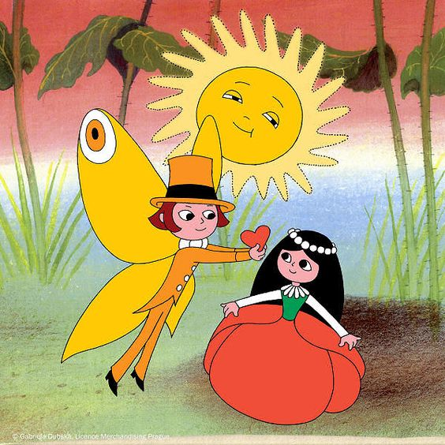
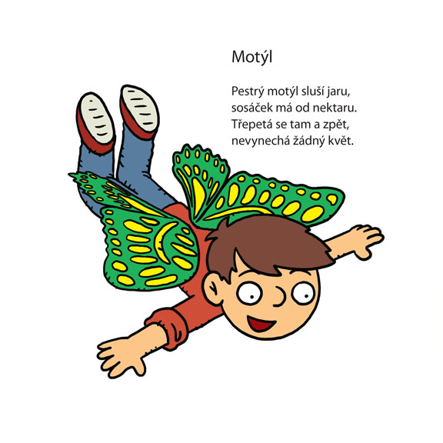
ZKUSTE SI VYROBIT MOTÝLA…
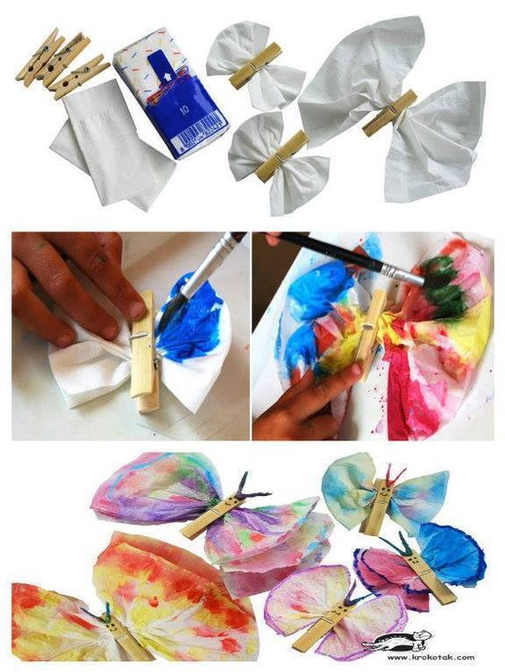
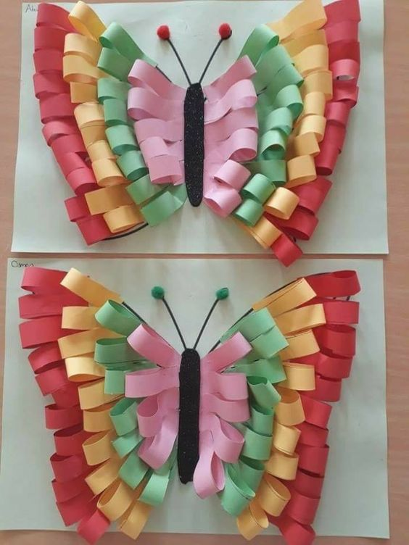

…NEBO MAKOVÝ KVĚT.
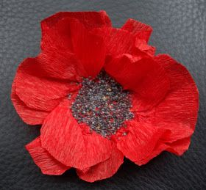
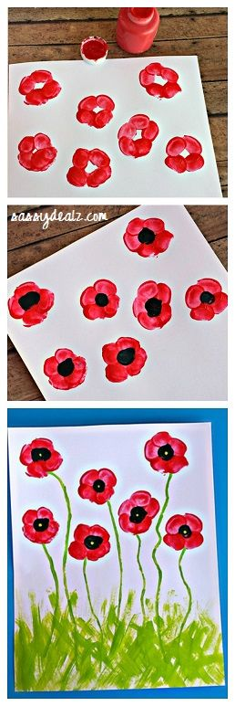

BAREVNÉ KVĚTY A MOTÝLCI

VYZKOUŠEJTE SI DOMA CHROMATOGRAFII
Využijeme vzlínání vodou a zkusíme si vyrobit pestrobarevné jarní květy a motýly. Tentokrát ale nebudeme barvičky míchat, ale rozkládat! Postupu, který budeme dělat, se odborně říká chromatografie.

CO BUDEME POTŘEBOVAT
- filtrační papír nebo papírové kávové filtry (rozměr 25 x 25 cm)
- 3 menší prázdné sklenice nebo kelímky
- barevné fixy
- sklenice
- 2 dcl vody
- nůžky
- chlupaté nebo obyčejné drátky
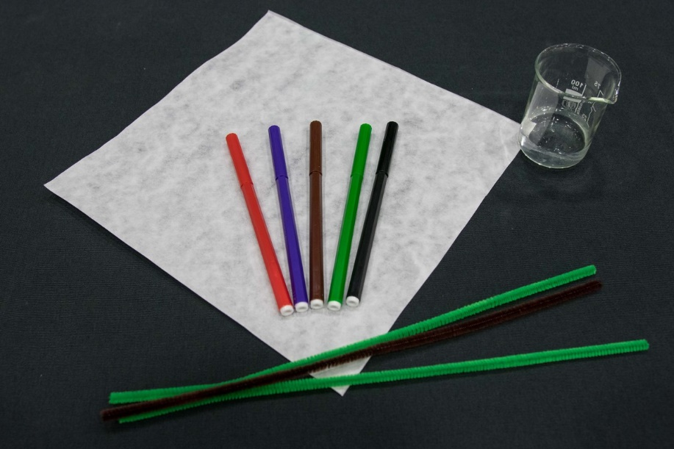

POSTUP
- Z filtračního papíru vystřihneme kruh přibližně o průměru asi 15 cm.
- Přibližně v polovině kruhu uděláme kolem dokola fixou silnou čáru. Použijte složené barvy, například černou, zelenou nebo fialovou. Základní barvy (červená, modrá, žlutá) by se nerozložily.
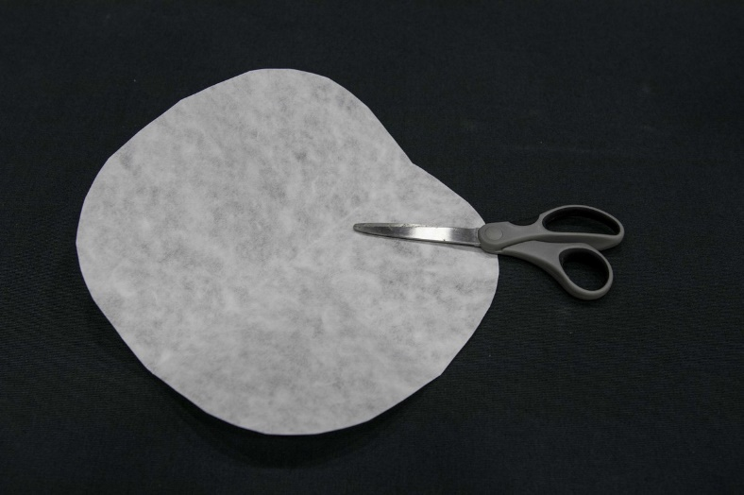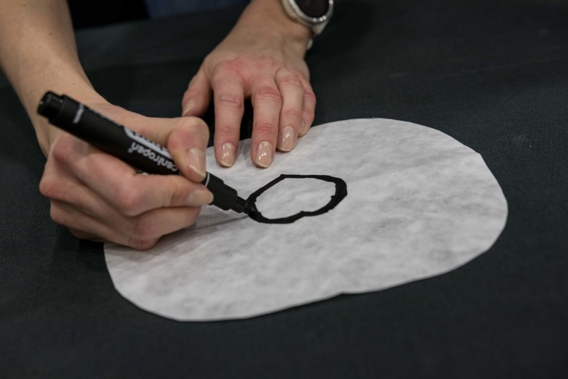

- Kruh z papíru složíme na čtvrtiny do kornoutku. Pokud použijete rovnou kávový filtr, nemusíte skládat.
- Na dno kelímku nalijeme přibližně 2 cm vody. Papírový kornoutek vložíme do vody, aby se barevná čára nenamočila. Necháme chvíli působit.
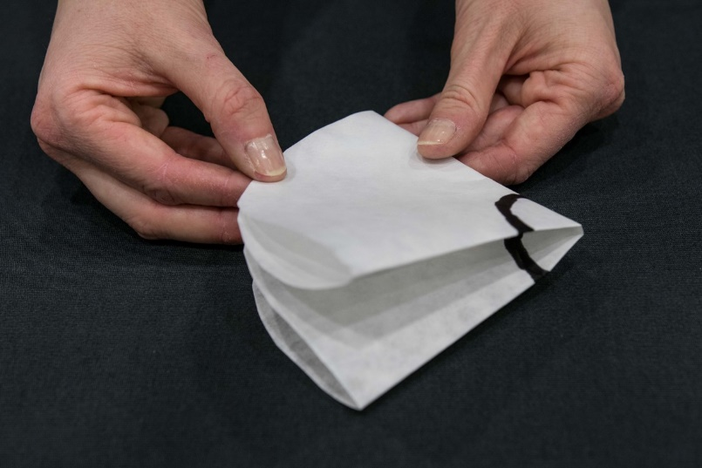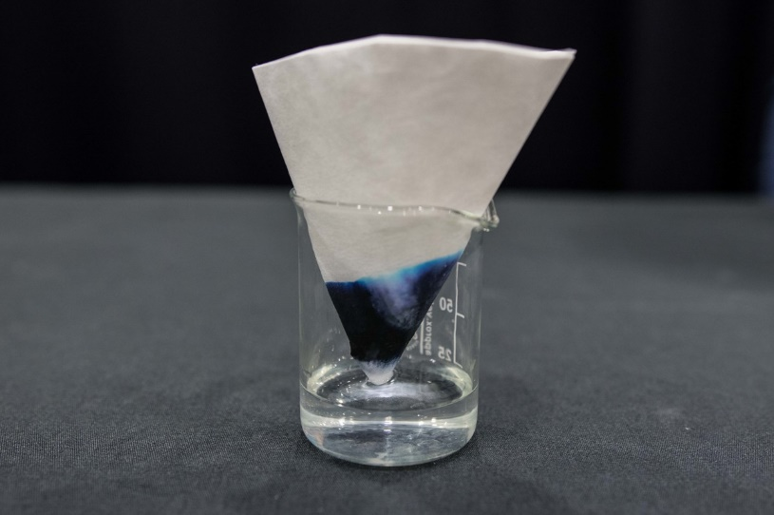

- Až se zabarví celý filtrační papír, je chromatografie hotová. Papír vytáhneme ze skleničky a vysušíme.
- Z obarveného papíru můžeme složit motýla. Ze dvou suchých nabarvených papírů poskládáme harmoniku. Pomocí chlupatého drátku oba poskládané papíry svážu v polovině.
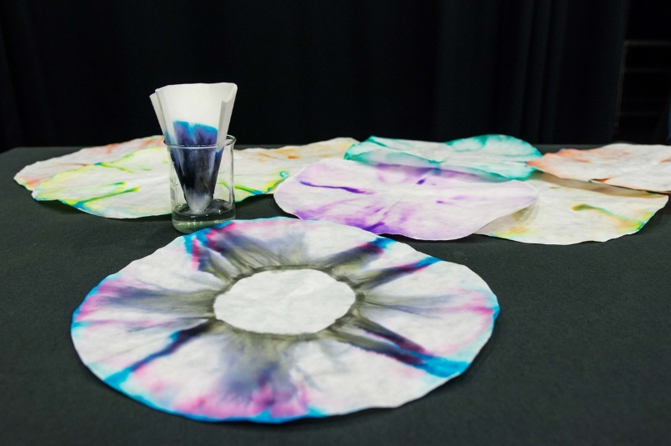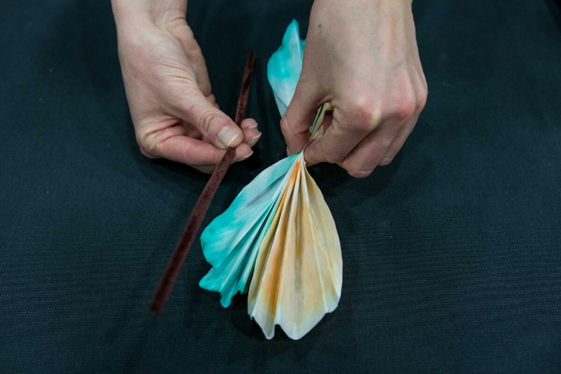

- Ze zbytku chlupatého drátku můžeme vyrobit tykadla.
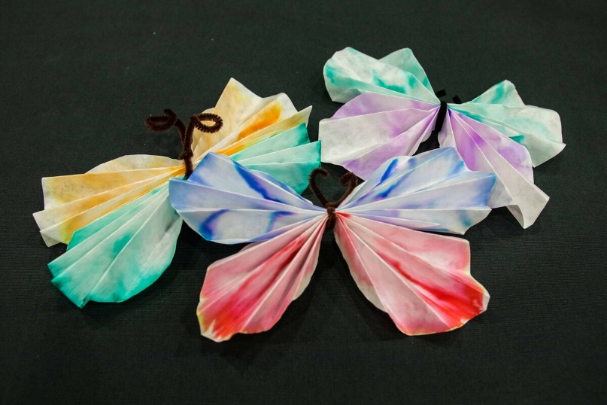

ZKUSTE VYROBIT KRMÍTKO PRO MOTÝLY, UMÍSTĚTE HO NA ZAHRADU A POZORUJTE JESTLI SE NECHAJÍ PŘILÁKAT.
https://carujeme.cz/zahradni-krmitko-pro-motyly/
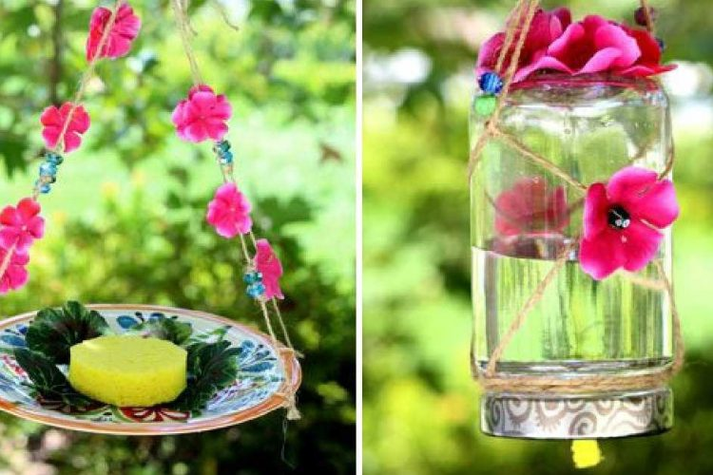
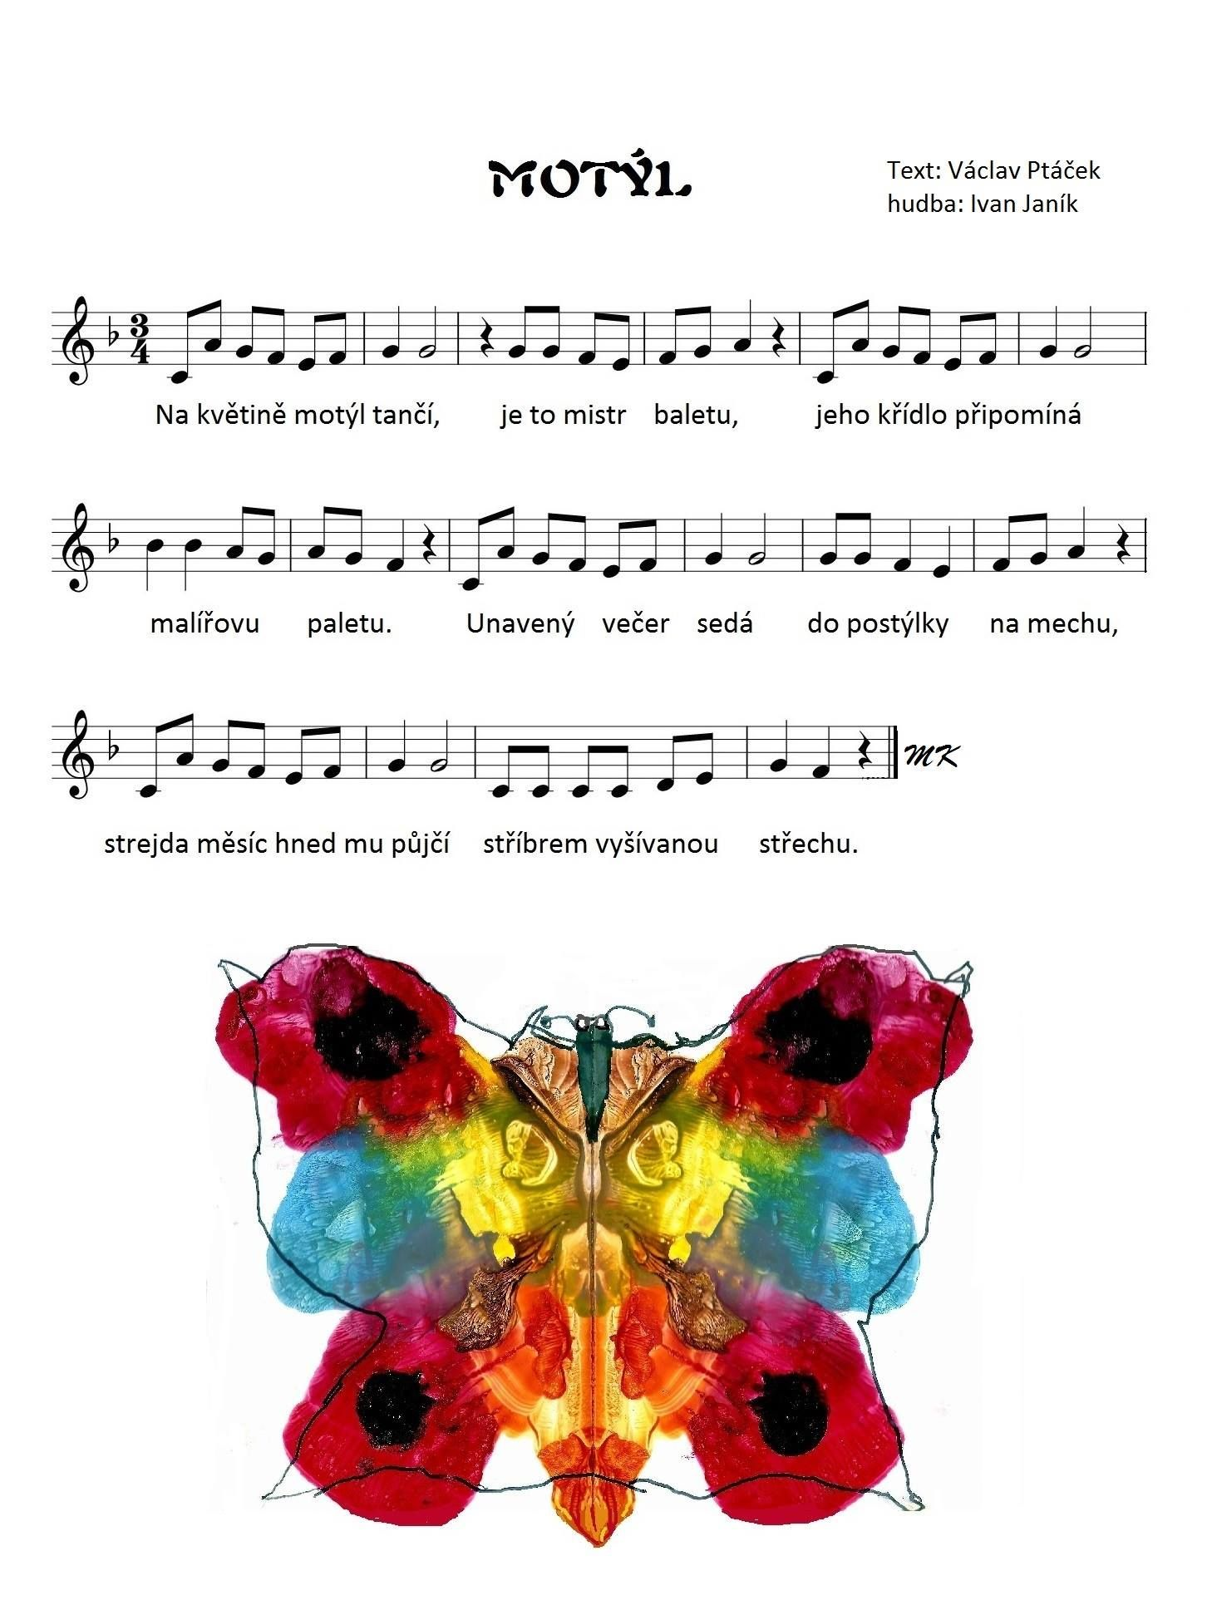

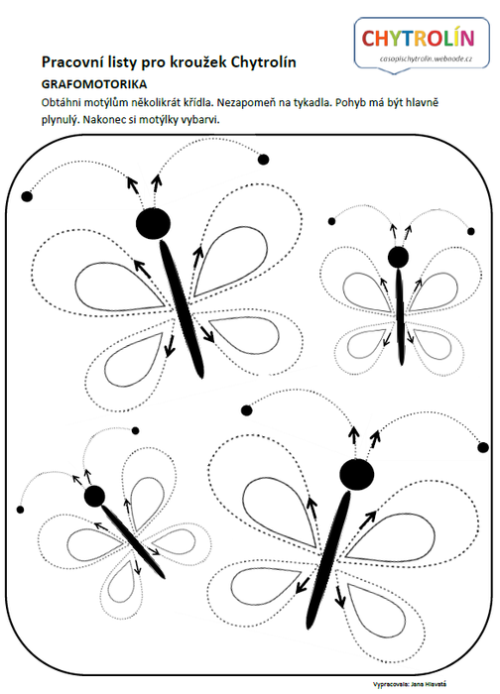

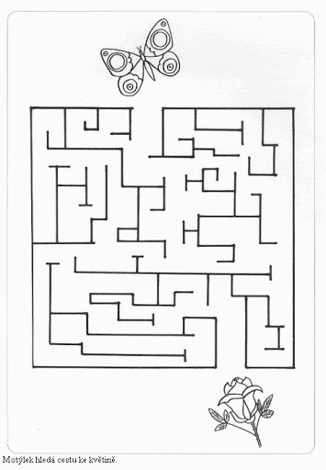
POMŮŽETE MOTÝLKOVI NAJÍT CESTU KE KYTIČCE?
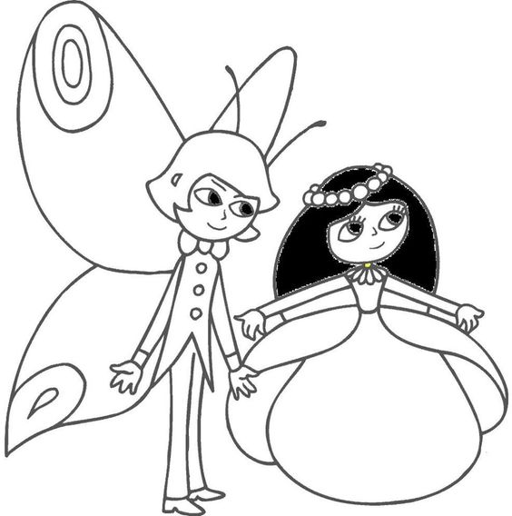
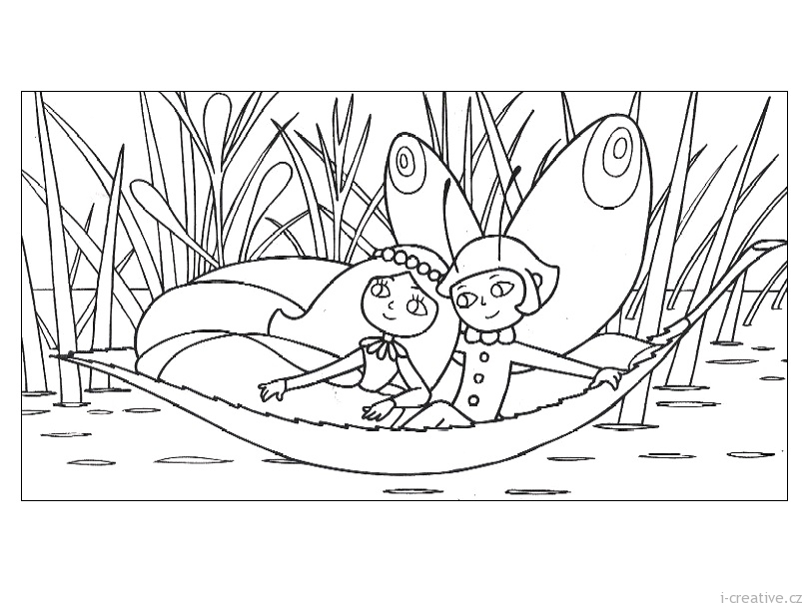

MŮŽETE SE PODÍVAT NA POHÁDKU:
https://www.youtube.com/watch?v=Pxp6efY1aQA&list=PLXpM1k9vvLBIf8gsyEey_5Dwd9l77uWsI

Budeme rády, když nám pošlete fotky Vašich výrobků na info@msstrojaru.cz.
Přejeme krásné slunečné dny a jestli vyrazíte do přírody, můžete pozorovat motýlky, třeba se Vám podaří nějakého s maminkou a tatínkem vyfotit.
Klára a Nela

